Živa bitja in Sonce

- Zrak, ki nas obdaja, ni imel vedno take sestave, kot jo ima danes. Z razvojem življenja se je začela spreminjati količina različnih plinov v zraku. V njem je bilo vedno več kisika in vedno manj CO2.
- Rastline iz CO2, ki je v zraku, in vode, ki jo posrkajo s koreninami, izdelujejo sladkor. Ta proces se dogaja v zelenih listih, ko so na sončni svetlobi. Pri tem nastaja kisik, ki se sprošča v ozračje. To dogajanje imenujemo fotosinteza.
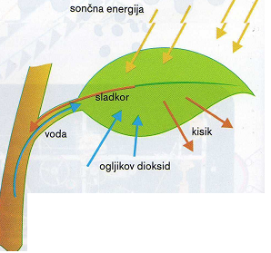
V proces fotosinteze vstopajo ogljikov dioksid (CO2), voda in sončna energija.
Pri tem nastajata kisik in sladkor.

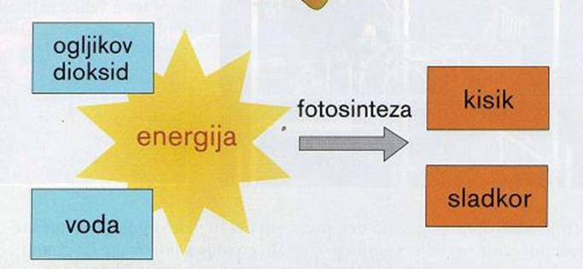

- Nastali sladkor raztopljen v vodi potuje v vse dele rastline, kjer se porablja za rast in razvoj. Sladkor, ki ga rastlina ne porabi se nalaga kot rezervna hrana (škrob) v gomoljih (krompir), koreninah (korenje) in semenih (kostanj, fižol).
- Rastline za dihanje, tako kot druga živa bitja, potrebujejo kisik. Kisik, ki ga rastlina ne porabi, skozi liste prehaja v okolico in ga porabijo druga živa bitja.

